 | REPÚBLICA FEDERATIVA DO BRASIL  MINISTÉRIO DA AGRICULTURA E PECUÁRIA  SECRETARIA DE DEFESA AGROPECUÁRIA  SERVIÇO NACIONAL DE PROTEÇÃO DE CULTIVARES

INSTRUÇÕES PARA A EXECUÇÃO DOS ENSAIOS DE DISTINGUIBILIDADE, HOMOGENEIDADE E ESTABILIDADE DE CULTIVARES DE TARO (Colocasia esculenta (L.) Schott, Colocasia gigantea (Blume) Hook. f.).

I. OBJETIVO
Estas instruções visam estabelecer diretrizes para as avaliações de distinguibilidade, homogeneidade e estabilidade (DHE), a fim de uniformizar o procedimento técnico de comprovação de que a cultivar apresentada é distinta de outra(s) cujos descritores sejam conhecidos, é homogênea quanto às suas características dentro de uma mesma geração e é estável quanto à repetição das mesmas características ao longo de gerações sucessivas. Aplicam-se às cultivares de TARO (Colocasia esculenta (L.) Schott, Colocasia gigantea (Blume) Hook. f.).

II. AMOSTRA VIVA
1. Para atender ao disposto no art. 22 e seu parágrafo único da Lei n0 9.456 de 25 de abril de 1997, o requerente do pedido de proteção obrigar-se-á a manter e a disponibilizar ao Serviço Nacional de Proteção de Cultivares - SNPC, no mínimo, 40 plantas jovens de padrão comercial como amostras vivas da cultivar objeto de proteção.
2. A amostra viva deverá apresentar vigor e boas condições fitossanitárias.
3. A amostra viva deverá estar isenta de tratamento que afete a expressão das características da cultivar, salvo em casos especiais devidamente justificados. Nesse caso, o tratamento deverá ser detalhadamente descrito.
4. A amostra viva deverá ser mantida à disposição do SNPC após a obtenção do Certificado de Proteção. Entretanto, sempre que durante a análise do pedido for necessária a apresentação da amostra para confirmação de informações, a mesma deverá ser disponibilizada.
5. As amostras vivas de cultivares de obtentores nacionais ou estrangeiros deverão ser mantidas no Brasil.

III. EXECUÇÃO DOS ENSAIOS DE DISTINGUIBILIDADE, HOMOGENEIDADE E ESTABILIDADE - DHE
1. Os ensaios deverão ser realizados por, no mínimo, dois ciclos independentes de cultivo, em condições ambientais similares. Os dois ciclos de cultivos deverão corresponder a dois plantios separados em dois anos distintos.
2. Os ensaios deverão ser conduzidos em um único local. Caso nesse local não seja possível a visualização de todas as características da cultivar, a mesma poderá ser avaliada em outro local.
3. Os ensaios de campo deverão ser conduzidos em condições que assegurem o desenvolvimento normal das plantas. O tamanho das parcelas deverá ser tal que as plantas ou partes de plantas possam ser retiradas para medições e contagens, sem prejuízo das observações que poderão ser feitas no final do ciclo de cultivo.
4. Os métodos recomendados para observação das características são indicados na primeira coluna da Tabela de Descritores Mínimos, segundo a legenda abaixo:
- MG: mensuração única de um grupo de plantas ou partes de plantas;
- MI: mensuração de um número de plantas ou parte de plantas, individualmente;
- VG: avaliação visual única de um grupo de plantas ou partes de plantas; e
5. Cada ensaio deve incluir, no mínimo, 30 plantas, divididas em duas ou mais repetições.
6. A menos que indicado outro modo, para avaliação da distinguibilidade, as observações deverão ser feitas em, no mínimo, 20 plantas ou partes retiradas de cada uma das 20 plantas.
7. Para a descrição da cultivar as avaliações deverão ser realizadas nas plantas com expressões típicas, sendo desconsideradas aquelas com expressões atípicas.
8. Para a avaliação da homogeneidade deverá ser aplicada uma população padrão de 1% com uma probabilidade de aceitação de, pelo menos, 95%. No caso de uma amostra com 30 plantas, será permitido, no máximo, 1 planta atípica.

IV. CARACTERÍSTICAS AGRUPADORAS
1. Características agrupadoras são aquelas nas quais os níveis de expressão observados, mesmo quando obtidos em diferentes locais, podem ser usados para a organização do ensaio de DHE, individualmente ou em conjunto com outras características, para selecionar:
a) cultivares cuja existência seja reconhecida que possam ser excluídas do ensaio; e
b) cultivares similares que possam ser plantadas agrupadas.
2. As seguintes características são consideradas úteis como características agrupadoras:
(a) Planta: hábito de crescimento (característica 2);
(b) Cormo: formato (característica 19);
(c) Cormo: aderência dos cormelos primários (característica 20);
(d) Somente cultivares com cormo: aderência dos cormelos primários: destacável do cormo: Cormo: arranjo dos cormelos primários (característica 21); e
(e) Cormelo primário: formato (característica 24).

V. SINAIS CONVENCIONAIS
(a) – (b) e (+): Ver item X “OBSERVAÇÕES E FIGURAS”;
MG, MI e VG: ver item III, 4;
QL: Característica qualitativa;
QN: Característica quantitativa; e
PQ: Característica pseudo-qualitativa.
VI. NOVIDADE E DURAÇÃO DA PROTEÇÃO
1. A fim de satisfazer o requisito de novidade estabelecido no inciso V, art. 3º, da Lei nº 9.456, de 1997, para poder ser protegida, a cultivar não poderá ter sido oferecida à venda no Brasil há mais de doze meses em relação à data do pedido de proteção e, observado o prazo de comercialização no Brasil, não poderá ter sido oferecida à venda ou comercializada em outros países, com o consentimento do obtentor, há mais de 4 anos.
2. Conforme estabelecido pelo artigo 11 da Lei n° 9.456, de 1997, a proteção da cultivar vigorará pelo prazo de 15 (quinze) anos, a partir da data de concessão do Certificado Provisório de Proteção.
VII. INSTRUÇÕES DE PREENCHIMENTO DA TABELA DE DESCRITORES
1. Para facilitar a avaliação das diversas características, foi elaborada uma escala de códigos com valores que, normalmente, variam de 1 a 9. A interpretação dessa codificação é a seguinte:

1.1. Quando as alternativas de código não forem sequenciais, isto é, se existirem um ou mais espaços entre os valores propostos, a descrição da característica pode recair, além das previstas, em variações intermediárias ou extremas. Exemplo: “3. Lâmina foliar: comprimento”. Codifica o valor 3 para “curto”, 5 para “médio” e 7 para “longo”. Nesse caso, pode ser escolhido, por exemplo, o valor 4, que indicaria um comprimento entre os valores 3 e 5, ou ainda pode ser escolhido qualquer valor entre 1 e 9. Neste último caso, o valor 1 indicaria um comprimento muito curto e o valor 9 classificaria um comprimento muito longo.
Característica | Identificação da característica | Código  de cada  descrição | Código  da  cultivar
5. Lâmina foliar: comprimento  QN MI (a) (+) | curto  médio  longo | 3  5  7 | ⎪*⎪
* preenchimento pode variar de 1 a 9.
1.2. Quando as alternativas de código forem sequenciais, isto é, quando não existirem espaços entre os diferentes valores, e a escala começar pelo valor 1, a identificação da característica deve ser feita, necessariamente, por um dos valores listados. Exemplo: “9. Lâmina foliar: formato do ápice”. Valor 1 para “agudo”, valor 2 para “obtuso” e valor 3 para “arredondado”. Somente uma dessas três alternativas é aceita para preenchimento.
Característica | Identificação da característica | Código  de cada  descrição | Código  da  cultivar
9. Lâmina foliar: formato do ápice  PQ VG (a) (+) | agudo  obtuso  arredondado | 1  2  3 | ⎪*⎪
* preenchimento pode variar de 1 a 3.

1.3. Se os códigos começarem pelo valor 1, o valor do outro extremo da escala será o máximo permitido para o descritor. Exemplo: “13. Pecíolo: pigmentação antocianínica da parte superior”. O valor 1 corresponde a “ausente ou muito fraca”; o valor 3 a “fraca”, o valor 5 a “média” e o valor 7 a “forte”. Podem ser escolhidos, portanto, os valores 1, 3. 5 ou 7, ou os valores intermediários 2, 4 ou 6. Nenhum valor acima do máximo (7, no caso) será aceito.

Característica | Identificação da Característica | Código de cada descrição | Código da cultivar
13. Pecíolo: pigmentação antocianínica da parte superior  QN VG (a) (+) | ausente ou muito fraca  fraca  média  forte | 1  3  5  7 | ⎪*⎪
* preenchimento pode variar de 1 a 7.

2. Para solicitação de proteção de cultivar, o interessado deverá apresentar, além deste, os demais formulários disponibilizados pelo SNPC.
3. Todas as páginas deverão ser rubricadas pelo Representante Legal e pelo Responsável Técnico.
VIII. TABELA DE DESCRITORES MÍNIMOS DE TARO (Colocasia esculenta (L.) Schott, Colocasia gigantea (Blume) Hook. f.).

Denominação proposta para a cultivar:

Característica | Identificação da característica | Código de cada descrição | Código da cultivar
1. Broto: pigmentação antocianínica  QL VG | ausente  presente | 1  2 | | |
2. Planta: hábito de crescimento  QN VG (a) (+) | ereto  semiereto  aberto | 1  3  5 | | |
3. Planta: altura  QN MI (a) | baixa  média  alta | 1  2  3 | | |
4. Lâmina foliar: porte  QN VG (a) (+) | horizontal  oblíqua  vertical | 1  2  3 | | |
5. Lâmina foliar: comprimento  QN MI (a) (+) | curto  médio  longo | 3  5  7 | | |
6. Lâmina foliar: largura  QN MI (a) (+) | estreita  média  larga | 3  5  7 | | |
7. Lâmina foliar: relação comprimento/largura  QN MI (a) (+) | moderadamente alongada  média  moderadamente comprimida | 3  5  7 | | |
8. Lâmina foliar: profundidade do sinus  QN VG (a) (+) | rasa  média  profunda | 3  5  7 | | |
9. Lâmina foliar: formato do ápice  PQ VG (a) (+) | agudo  obtuso  arredondado | 1  2  3 | | |
10. Lâmina foliar: intensidade da cor verde  QN VG (a) | clara  média  escura | 3  5  7 | | |
11. Pecíolo: comprimento  QN MI (a) (+) | curto  médio  longo | 3  5  7 | | |
12. Pecíolo: espessura no topo da bainha  QN MI (a) (+) | fina  média  grossa | 3  5  7 | | |
13. Pecíolo: pigmentação antocianínica da parte superior  QN VG (a) (+) | ausente ou muito fraca  fraca  média  forte | 1  3  5  7 | | |
13. Pecíolo: pigmentação antocianínica da parte inferior  QN VG (a) (+) | ausente ou muito fraca  fraca  média  forte | 1  3  5  7 | | |
15. Bainha: comprimento  QN MI (a) (+) | curto  médio  longo | 3  5  7 | | |
16. Bainha: pigmentação antocianínica  QL VG (a) | ausente  presente | 1  2 | | |
17. Cormo: número de folhas  QN MI (a) | baixo  médio  alto | 3  5  7 | | |
18. Cormo: tamanho  QN VG (b) | pequeno  médio  grande | 3  5  7 | | |
19. Cormo: formato  PQ VG (b) (+) | fusiforme  circular  cilíndrico  oblato | 1  2  3  4 | | |
20. Cormo: aderência dos cormelos primários  QL VG (b) (+) | destacáveis do cormo  não destacáveis do cormo | 1  2 | | |
21. Somente cultivares com cormo: aderência dos cormelos primários: destacáveis do cormo: Cormo: arranjo dos cormelos primários  PQ VG (b) (+) | brotação esparsa  brotação densa  agrupados | 1  2  3 | | |
22. Cormo: número de cormelos primários  QN MI (b) | baixo  médio  alto | 3  5  7 | | |
23. Cormelo primário: tamanho  QN VG (b) | pequeno  médio  grande | 3  5  7 | | |
24. Cormelo primário: formato  PQ VG (b) (+) | circular  obovado  em forma de camarão | 1  2  3 | | |
25. Cormelo primário: densidade das fibras na superfície  QN VG (b) (+) | esparsa  média  densa | 1  2  3 | | |
26. Cormelo primário: número de cormelos secundários  QN VG (b) | baixo  médio  alto | 3  5  7 | | |
27. Cormelo secundário: tamanho  PQ VG (b) (+) | pequeno  médio  grande | 3  5  7 | | |
28. Ciclo até a colheita  QN MG (+) | precoce  médio  tardio | 3  5  7 | | |

IX. TABELA DE MEDIDAS ABSOLUTAS PARA CARACTERÍSTICAS MENSURADAS DA CULTIVAR CANDIDATA E DAS MAIS PARECIDAS

Médias observadas  Característica | Cultivar  Candidata | Cultivar | Cultivar
3. Planta: altura | cm | cm | cm
5. Lâmina foliar: comprimento | cm | cm | cm
6. Lâmina foliar: largura | cm | cm | cm
11. Pecíolo: comprimento | cm | cm | cm
12. Pecíolo: espessura do topo da bainha | mm | mm | mm
15. Bainha: comprimento | mm | mm | mm
17. Cormo: número de folhas | n° | n° | n°
22. Cormo: número de cormelos primários | n° | n° | n°
26. Cormelo primário: número de cormos secundários | n° | n° | n°
28. Ciclo até a colheita | dias | dias | dias

X. OBSERVAÇÕES E FIGURAS
1. Explanações relativas a diversas características
1.1. As características contendo as letras a seguir na primeira coluna da Tabela de Descritores Mínimos deverão ser avaliadas como indicado abaixo:
(a) As observações de planta, caule, lâmina foliar e pecíolo devem ser feitas quando a planta estiver totalmente desenvolvida.
(b) As observações de cormo e cormelo devem ser feitas quando os cormos e cormelos estiverem totalmente desenvolvidos.
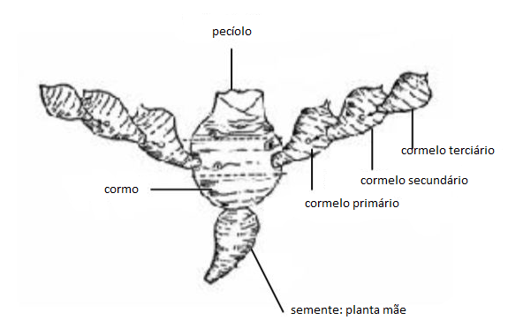

2. Explanações e, ou figuras relativas a características específicas
2.1. As características contendo a indicação (+) na primeira coluna da Tabela de Descritores Mínimos deverão ser avaliadas conforme as orientações ou figuras a seguir:

Característica 2. Planta: hábito de crescimento

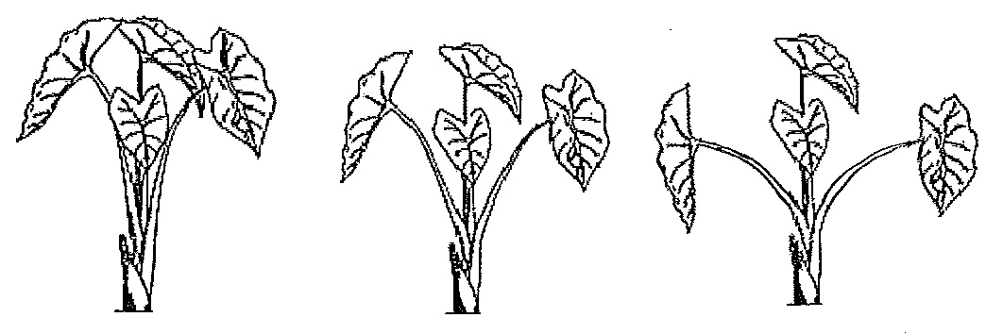
1 | 2 | 3
ereto | semiereto | aberto

Característica 4. Lâmina foliar: porte

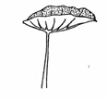 | 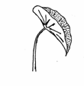 | 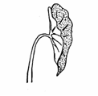
1 | 2 | 3
horizontal | oblíquo | vertical

Característica 5. Lâmina foliar: comprimento
Característica 6. Lâmina foliar: largura
Característica 7. Lâmina foliar: relação comprimento/largura
Característica 8. Lâmina foliar: profundidade do sinus
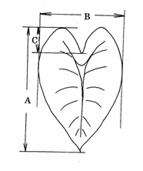
A: comprimento

B: largura

C: profundidade do sinus
Característica 9. Lâmina foliar: formato do ápice

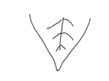 | 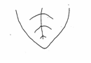 | 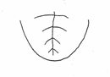
1 | 2 | 3
agudo | obtuso | arredondado

Característica 11. Pecíolo: comprimento
Característica 12. Pecíolo: espessura no topo da bainha
Característica 13. Pecíolo: pigmentação antocianínica da parte superior
Característica 14. Pecíolo: pigmentação antocianínica da parte inferior
Característica 15. Bainha: comprimento

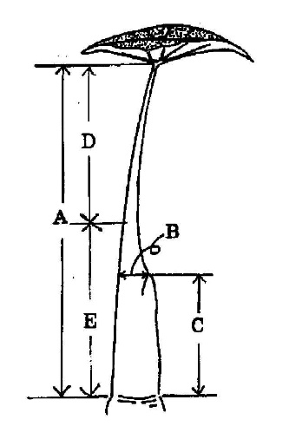 | A: pecíolo: comprimento  B: pecíolo: espessura no topo da bainha  C: bainha: comprimento  D: pecíolo: pigmentação antocianínica da parte superior  E: pecíolo: pigmentação antocianínica
Característica 19. Cormo: formato
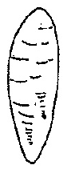 | 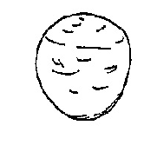 | 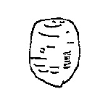 | 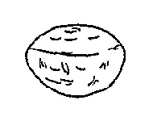
1 | 2 | 3 | 4
fusiforme | circular | cilíndrico | oblato

Característica 20. Cormo: aderência do cormelo primário

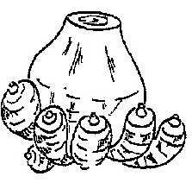 | 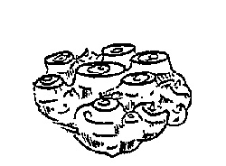
1 | 2
destacável do cormo | não destacável do cormo

Característica 21. Somente cultivares com cormo: aderência do cormelo primário: desprendido do cormo: Cormo: arranjo dos cormelos primários

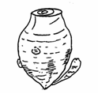 | 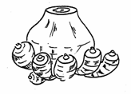 | 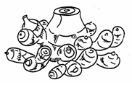
1 | 2 | 3
brotação esparsa | brotação densa | agrupados

Característica 24. Cormelo primário: formato

 | 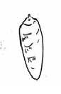 | 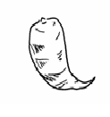
1 | 2 | 3
circular | obovado | em formato de camarão

Característica 25. Cormelo primário: densidade das fibras na superfície

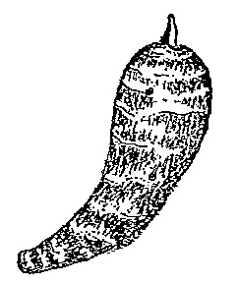

As fibras aderem à superfície

Característica 28. Ciclo até a colheita
As observações da época de colheita devem ser feitas quando os cormos e carmelos estiverem completamente desenvolvidos.

XI. BIBLIOGRAFIA
1. União Internacional para Proteção das Obtenções Vegetais (UPOV), TG/255/1, Genebra, 2009. Disponível em: https://www.upov.int/edocs/tgdocs/en/tg255.pdf. Acesso em: 07 de outubro de 2024.

Publicado no Diário Oficial da União nº 85, de 08/05/2025, Seção 1, páginas 05 e 06.

